Министерство науки и высшего образования Российской Федерации
Федеральное государственное бюджетное образовательное учреждение высшего образования
«Волгоградский государственный технический университет»

Факультет электроники и вычислительной техники
Направление 09.03.04 «Программная инженерия»
Кафедра «Программное обеспечение автоматизированных систем»

Дисциплина «Объектно-ориентированный анализ и программирование»

Утверждаю
и.o. зав. кафедрой __________ Сычев О.А.

ЗАДАНИЕ
на курсовую работу

Студенты: Коломойцев И.С., Лим Е.Л.
Группа: ПрИн-366

1. Тема: «Проектирование и реализация программы с использованием объектно-ориентированного подхода» (индивидуальное задание – вариант №33)
Утверждена приказом от «05» февраля 2025г. № 183-ст

2. Срок представления работы к защите « 06 » июня 2025 г.

3. Содержание пояснительной записки:
формулировка задания, требования к программе, структура программы, типовые процессы в программе, человеко-машинное взаимодействие, код программы и модульных тестов

4. Перечень графического материала:
_____________________________________________________________________

5. Дата выдачи задания «14» февраля 2025 г.

Руководитель проекта: __________________ Литовкин Д.В.

Задание приняли к исполнению: __________________ Коломойцев И.С.
__________________ Лим Е.Л.
«14» февраля 2025 г.

Министерство науки и высшего образования Российской Федерации
Федеральное государственное бюджетное образовательное учреждение высшего образования
«Волгоградский государственный технический университет»

Факультет электроники и вычислительной техники
Кафедра «Программное обеспечение автоматизированных систем»

ПОЯСНИТЕЛЬНАЯ ЗАПИСКА
к курсовой работе

по дисциплине «Объектно-ориентированный анализ и программирование»
на тему: «Проектирование и реализация программы с использованием объектно-ориентированного подхода»
(индивидуальное задание – вариант №33)

Студент: Коломойцев И.С.
Группа: ПрИн-366

Работа зачтена с оценкой __________________ « » _____________ 2025 г.

Руководитель проекта, нормоконтроллер ______________ Литовкин Д.В.

Волгоград 2025 г.
Министерство науки и высшего образования Российской Федерации
Федеральное государственное бюджетное образовательное учреждение высшего образования
«Волгоградский государственный технический университет»

Факультет электроники и вычислительной техники
Кафедра «Программное обеспечение автоматизированных систем»

ПОЯСНИТЕЛЬНАЯ ЗАПИСКА
к курсовой работе

по дисциплине «Объектно-ориентированный анализ и программирование»
на тему: «Проектирование и реализация программы с использованием объектно-ориентированного подхода»
(индивидуальное задание – вариант №33)

Студент: Лим Е.Л.
Группа: ПрИн-366

Работа зачтена с оценкой __________________ « » _____________ 2025 г.

Руководитель проекта, нормоконтроллер ______________ Литовкин Д.В.

Волгоград 2025 г.
Содержание
1 Нефункциональные требования 3
2 Разработка программы 4
2.1 Формулировка задания 4
2.2 Функциональные требования (сценарии) 5
2.3 Словарь предметной области 7
2.4 Структура программы на уровне классов 11
2.5 Типовые процессы в программе 11
2.6 Человеко-машинное взаимодействие 14
2.7 Реализация ключевых классов 16
2.8 Реализация ключевых тестовых случаев 17
3 Список использованной литературы и других источников 18

1 Нефункциональные требования
- Программа должна быть реализована на языке Java SE 22 с использованием стандартных библиотек, в том числе, библиотеки Swing.
- Форматирование исходного кода программы должно соответствовать Java Code Conventions, September 12, 1997.

2 Разработка программы

2.1 Формулировка задания

Все действия в игре инициируются игроком: при клике на колбу выбирается источник шариков, при повторном клике на другую колбу выполняется перемещение верхнего шарика (или последовательности шариков). Состояние игры изменяется только в ответ на команды пользователя. Пространство и игровой цикл строго дискретны.

Правила игры «Сломанный робот»:
- игра происходит на прямоугольном поле, содержащем N колб фиксированной вместимости;
- в начальном состоянии некоторые колбы заполнены шариками разных цветов;
- одна или две колбы оставлены пустыми для обеспечения возможности перемещения;
- цель игры — отсортировать шарики таким образом, чтобы в каждой непустой колбе все шарики были одного цвета;
- перемещать можно только верхний шарик (или последовательность верхних шариков, образующих допустимую последовательность по цвету) из одной колбы в другую;
- поместить шарик(и) можно только в колбу, где есть свободное место и где верхний шарик (если есть) совпадает по цвету с перемещаемым;
- условие победы — все шарики распределены по колбам так, что каждая непустая колба полностью заполнена шариками одного цвета;
- шарики могут иметь дополнительные характеристики (например, электрический заряд), которые влияют на возможность образования последовательности;
- правила совместимости шариков являются расширяемыми: можно добавлять новые характеристики и новые правила без изменения существующих классов;
- игра управляется игроком с помощью мыши;
- необходимо анимировать процесс выбора колбы и перемещения шариков.

2.2 Функциональные требования (сценарии)

Сценарий «Начало игры»
- По указанию пользователя, Игра стартует.
- Игра загружает случайный из двух Уровней.
- Игра создает Колбы согласно загруженному Уровню.
- Игра заполняет Колбы Шариками согласно загруженному Уровню.
- Сценарий завершается.

- Сценарий «Перезапуск игры»
- По указанию пользователя, Игра инициирует перезапуск
- Игра возвращает Шарики в заданные начальным состоянием Уровня Колбы.
- Сценарий завершается.

Сценарий «Успешный выбор первой колбы»
Предусловие: Колба не пуста, ни одна колба не выбрана.
- Пользователь выбирает Колбу.
- Игра отмечает Колбу как выбранную.
- Игра ожидает выбора второй Колбы.
- Сценарий завершается.

  - Альтернативный сценарий «Провальный выбор первой пустой колбы».
Предусловие: Колба пуста.
- Пользователь выбирает Колбу.
- Игра сообщает о невозможности выбора пустой Колбы.
- Сценарий завершается.

Сценарий «Повторный выбор первой колбы»
Предусловие: Пользователь уже выбрал одну Колбу.
- Пользователь выбирает уже выбранную Колбу.
- Игра перестает отмечать Колбу как выбранную.
- Игра ожидает выбора первой Колбы.
- Сценарий завершается.

Сценарий «Успешный выбор второй колбы»
Предусловие: Пользователь уже выбрал одну Колбу; вторая выбранная Колба имеет свободное место; перемещение Шарика удовлетворяет Правилам последовательности.
- Пользователь выбирает Колбу.
- Игра перемещает выбранный Шарик в выбранную Колбу.
- Сценарий завершается.

  - Альтернативный сценарий «Провальный выбор второй колбы».
Предусловие: Пользователь уже выбрал одну Колбу; вторая выбранная Колба заполнена или перемещение Шарика не удовлетворяет Правилам последовательности.
- Пользователь выбирает Колбу.
- Игра сообщает о невозможности выбора пустой Колбы.
- Игра ожидает выбора второй Колбы
- Сценарий завершается.

- Сценарий «Победа в игре»
Предусловие: все Шарики кроме одного отсортированы по Колбам в соответствие с Правилами последовательности; все кроме одной Колбы либо заполнены полностью, либо пусты.
- Пользователь перемещает последний Шарик в Колбу в соответствие с Правилами.
- Игра завершена.
- Пользователю показывается сообщение о победе
- Сценарий завершается.

2.3 Словарь предметной области

Игра (Game) — управляет основными процессами игры: запуск уровня, проверка победы.
знает | - Уровень  - Правила перемещения (CompositeSequenceRule)
умеет | - Запускать случайный уровень  - Обрабатывать выбор Колб  - Проверять перемещение шариков  - Перемещать шарики  - Проверять завершение уровня
предназначение | - Основная точка взаимодействия Пользователя с игрой  - Координация всех сущностей  - Управление игровым процессом

Уровень (Level) — хранит конфигурацию уровня: набор Колб и начальное распределение Шариков.
знает | - Колбы (Tube)  - Начальное распредление Шариков
умеет | - Инициализировать Колбы  - Перемещать Шарики  - Сбрасывать распределение Шариков на начальное  - Проверять соответствие распределения Шариков правилам
предназначение | - Описание структуры конкретного уровня  - Подготовка данных для начала игры  - Хранилище Колб и Шариков

Колба (Tube) — контейнер фиксированной вместимости, в котором располагаются Шарики.
знает | - Список Шариков (Ball)  - Максимальную вместимость
умеет | - Извлекать один верхний Шарик  - Получать последовательность верхних Шариков, удовлетворяющую правилам  - Помещать последовательность Шарик  - Проверять наличие свободного места
предназначение | - Хранение Шариков  - Предоставление операций контейнера

Шарик (Ball) — основной объект игры. Имеет цвет и набор расширяемых свойств.
знает | - Свойства (BallProperty)
умеет | - Предоставлять доступ к своим свойствам
предназначение | - Базовый элемент игры  - Носитель характеристик, влияющих на правила

Свойство Шарика (BallProperty) — абстрактная характеристика Шарика. Точка расширения.
знает | - Значение свойства
умеет | - Ничего
предназначение | - Позволять добавлять новые характеристики без изменения класса Ball

Цвет Шарика (ColorProperty) — стандартное свойство, определяющее цвет.
знает | - Цвет
умеет | - Участвовать в проверке цветовой последовательности
предназначение | - Базовый критерий сортировки

Заряд Шарика (ChargeProperty) — стандартное свойство, определяющее заряд.
знает | - Заряд
умеет | - Участвовать в проверке зарядной последовательности
предназначение | - Базовый критерий сортировки

Правило Последовательности (SequenceRule) — интерфейс проверки, могут ли два Шарика образовывать последовательность. Точка расширения.
знает | - Ничего
умеет | - Проверять совместимость двух Шариков
предназначение | - Точка расширения для добавления новых правил

Составное правило последовательности (CompositeSequenceRule) — объединяет несколько правил последовательности и применяет их последовательно.
знает | - Набор правил последовательности (SequenceRule)
умеет | - Добавлять новое правило  - Проверять совместимость двух Шариков, применяя все правила по очереди
предназначение | - Централизованное объединение всех правил совместимости  - Позволяет расширять логику игры без изменения существующих классов  - Обеспечивает поддержку вариативности

Правило Цветовой Последовательности (ColorSequenceRule) — стандартное правило: последовательность возможна, если цвета совпадают.
знает | - Ничего
умеет | - Проверять совпадение цветов
предназначение | - Базовое правило сортировки

Правило Зарядной Последовательности (ChargeSequenceRule) — стандартное правило: последовательность возможна, если соседние заряды нейтральные или разные совпадают.
знает | - Ничего
умеет | - Проверять совместимость зарядов
предназначение | - Базовое правило сортировки

2.4 Структура программы на уровне классов
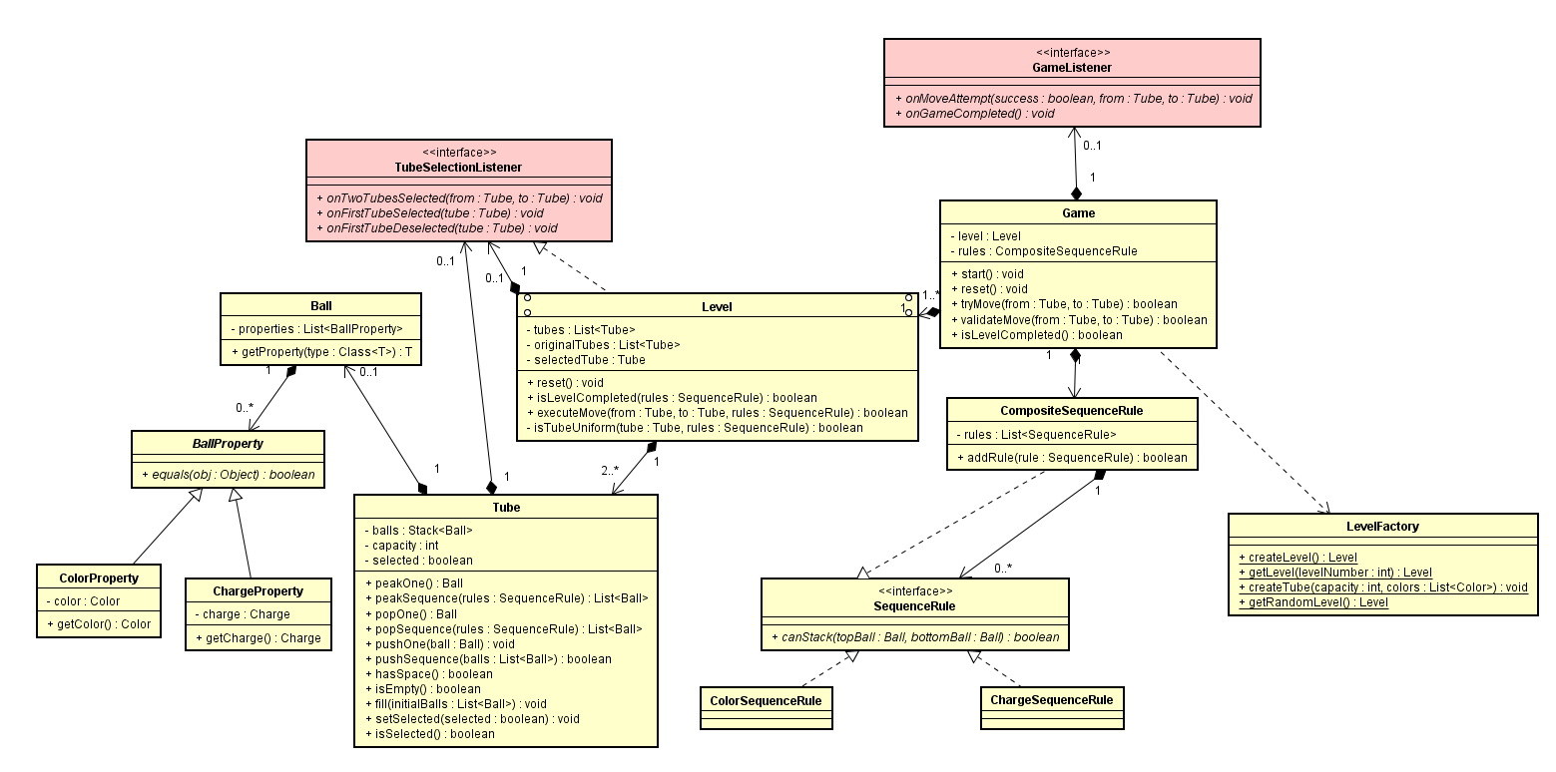
Рисунок 1 – Диаграмма классов вычислительной модели
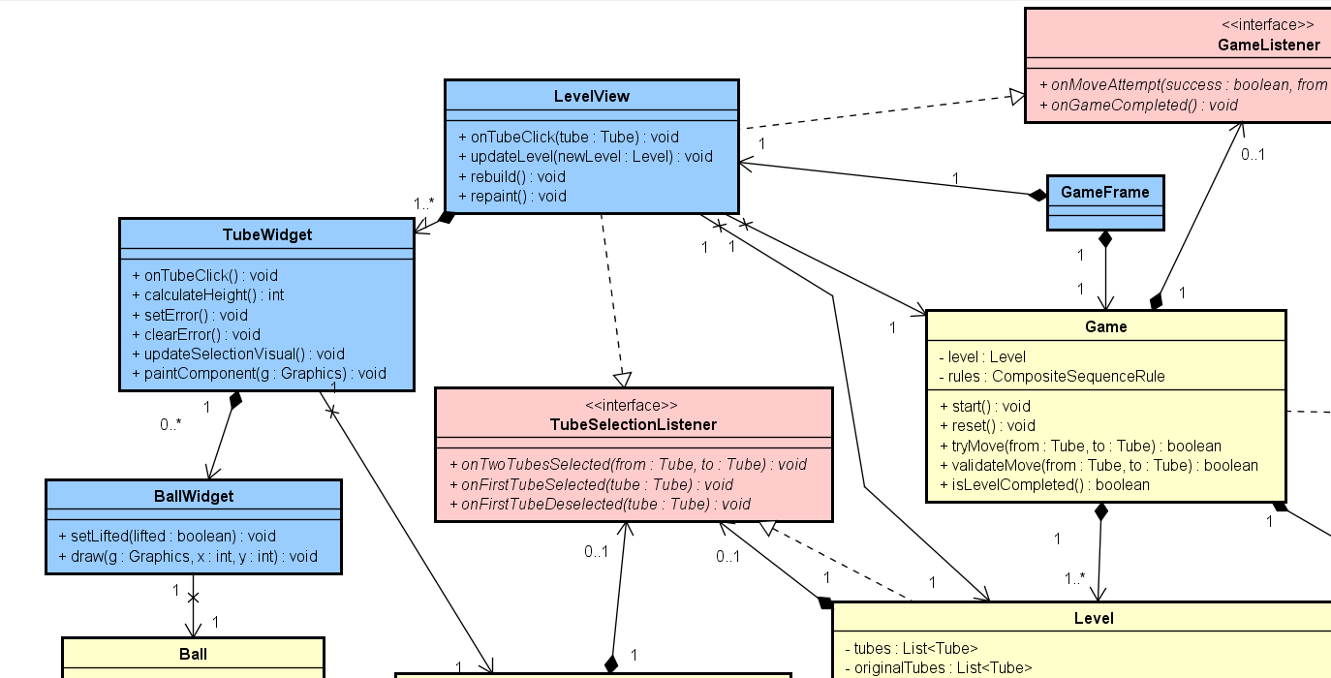
Рисунок 2 – Диаграмма классов представления

2.5 Типовые процессы в программе
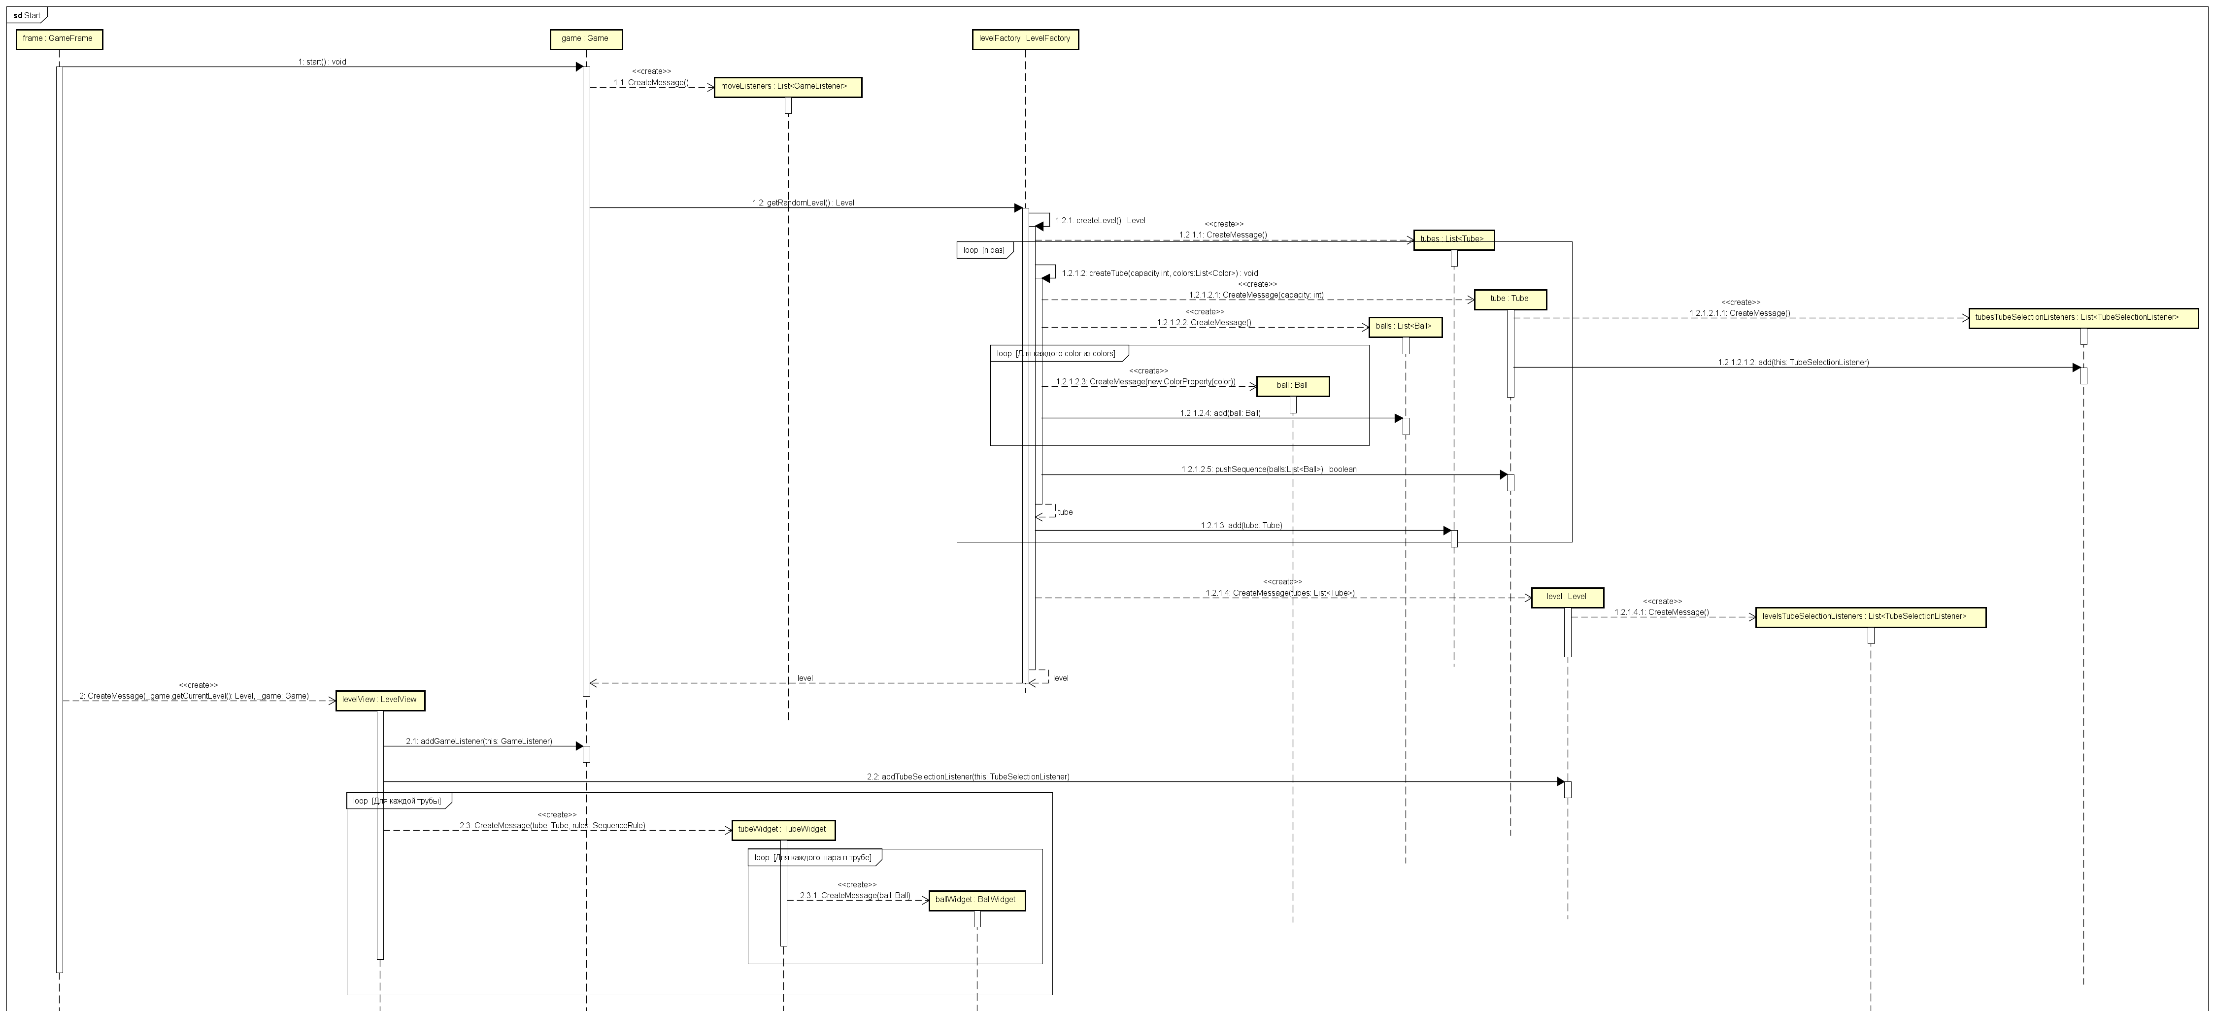
Рисунок 3 – Диаграмма запуска игры
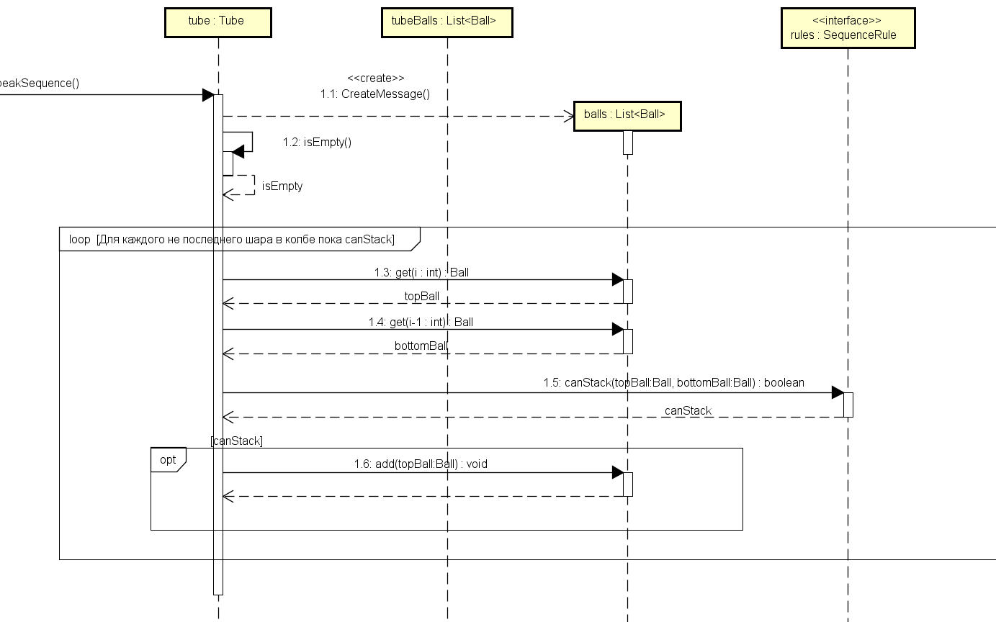
Рисунок 4 – Диаграмма получения последовательности верхних шариков колбы
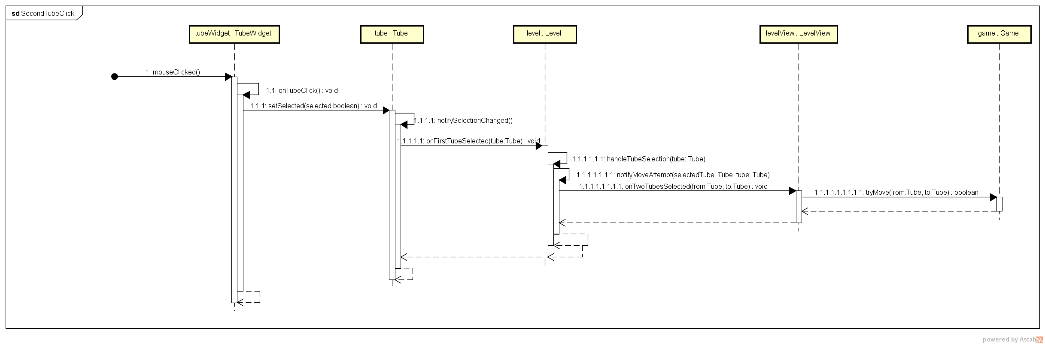
Рисунок 5 – Диаграмма обработки выбора второй колбы
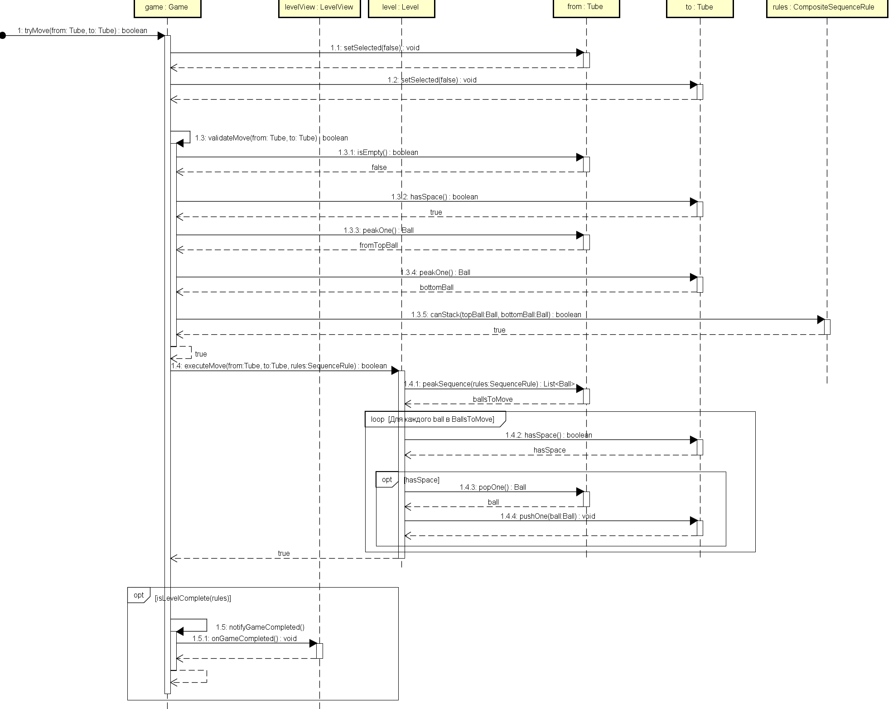
Рисунок 6 – Диаграмма процесса перемещения шариков
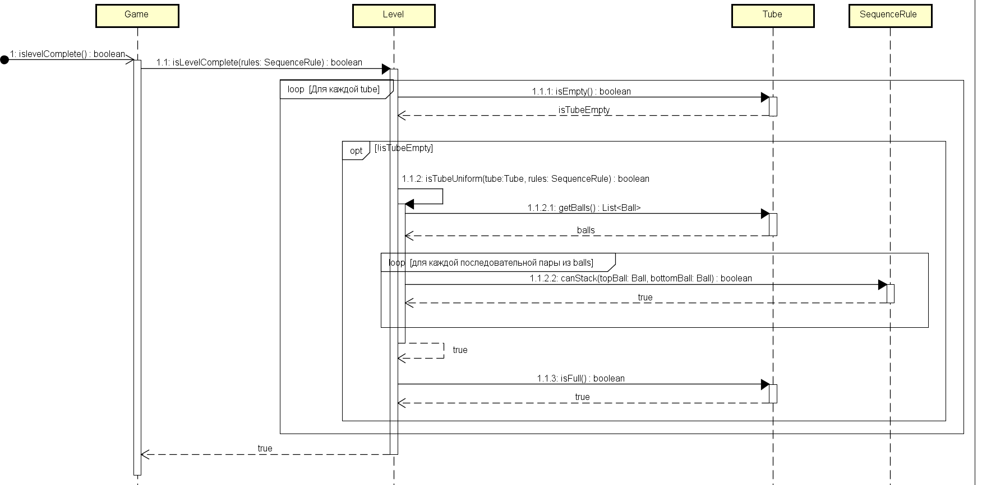
Рисунок 7 – Диаграмма проверки завершения уровня

2.6 Человеко-машинное взаимодействие
Общий вид главного экрана программы представлен ниже. На нём располагается игровое поле, состоящее из колб (трубок), в которых находятся разноцветные шарики. В левом верхнем углу (или вверху) располагаются кнопки управления: «Сброс» и «Новый уровень».
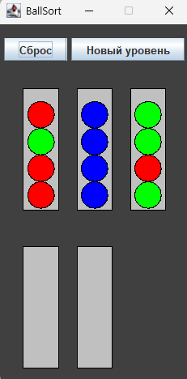
Рисунок 14 – Общий вид главного экрана программы (уровень с шариками только по цвету)
На данном рисунке изображён уровень, в котором шарики имеют только одно свойство – цвет. Шарики отображаются в колбах в виде цветных кругов. Пустые колбы предназначены для временного размещения шариков при сортировке.

Рисунок 15 – Общий вид главного экрана программы (уровень с шариками, имеющими заряд)
На данном рисунке изображён уровень, в котором шарики помимо цвета имеют дополнительное свойство – электрический заряд. Заряд отображается в виде текстового символа в центре шарика: «+» (положительный), «–» (отрицательный) или « » (нейтральный). Это демонстрирует точку расширения программы – добавление новой характеристики шарика без изменения существующих классов.
Управление игрой пользователь осуществляет с помощью мыши:
Левый клик по колбе – выбрать колбу (источник шариков). Выбранная колба выделяется зелёной рамкой, доступные к перемещению шарики поднимаются.
Левый клик по другой колбе – выполнить перемещение верхнего шарика (или последовательности шариков) из выбранной колбы в целевую, если ход допустим.
Левый клик по уже выбранной колбе – снять выделение.
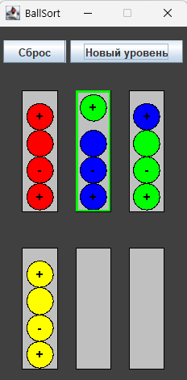
Рисунок 16 – Общий вид главного экрана программы с зелёной подсветкой выбранной колбы
На данном рисунке изображена ситуация, когда пользователь выбрал первую колбу (источник). Колба выделена зелёной рамкой. Шарики, которые будут перемещены (верхние шарики, образующие последовательность по правилам), визуально приподняты относительно остальных.
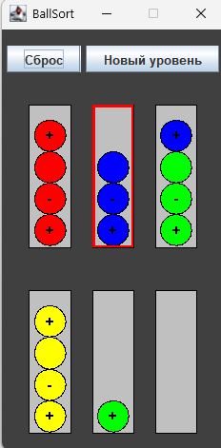
Рисунок 17 – Общий вид главного экрана программы с красной подсветкой при ошибке
На данном рисунке изображена ситуация, когда пользователь попытался выполнить недопустимый ход (целевая колба заполнена или верхний шарик не совместим по правилам с перемещаемым). Целевая колба временно выделяется красной рамкой, выделение с колбы-источника снимается.
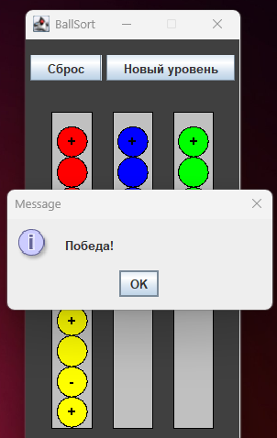
Рисунок 18 – Диалоговое окно победы
При успешном завершении уровня, когда все шарики отсортированы по колбам в соответствии с правилами последовательности, пользователю отображается диалоговое окно с сообщением о победе.
Под игровым полем (или над ним) располагаются кнопки управления:
«Сброс» – возвращает все колбы в начальное состояние (сбрасывает текущий уровень).
«Новый уровень» – загружает случайный уровень из двух предопределённых (только цвет или цвет с зарядом).

2.7 Реализация ключевых классов

Классы модели:
public class Game {
private Level _level;
private final CompositeSequenceRule _rules = new CompositeSequenceRule(new ColorSequenceRule(), new ChargeSequenceRule());
private final List<GameListener> _moveListeners = new ArrayList<>();
public SequenceRule getRules() {
return _rules;
}
public void addGameListener(GameListener listener) {
_moveListeners.add(listener);
}
public void removeGameListener(GameListener listener) {
_moveListeners.remove(listener);
}
public void start() {
_level = LevelFactory.getRandomLevel();
}
public void startForTests() {
_level = LevelFactory.createSimpleLevel();
}
public boolean tryMove(Tube from, Tube to) {
from.setSelected(false);
to.setSelected(false);
if (!validateMove(from, to)) {
notifyMoveAttempt(false, from, to);
return false;
}
if(!_level.executeMove(from, to, _rules)) {
notifyMoveAttempt(false, from, to);
return false;
}
if (isLevelCompleted()) {
notifyGameCompleted();
}
notifyMoveAttempt(true, from, to);
return true;
}
public boolean validateMove(Tube from, Tube to) {
List<Tube> levelTubes = _level.getTubes();
if(!levelTubes.contains(from) || !levelTubes.contains(to)) return false;
if (from == null || from.isEmpty()) {
return false;
}
if (to == null || !to.hasSpace()) {
return false;
}
Ball fromTopBall = from.peekOne();
Ball targetTopBall = to.peekOne();
return _rules.canStack(fromTopBall, targetTopBall);
}
public boolean isLevelCompleted() {
return _level.isLevelCompleted(_rules);
}
public Level getCurrentLevel() {
return _level;
}
public void reset() {
if (_level != null) {
_level.reset();
}
}
private void notifyMoveAttempt(boolean success, Tube from, Tube to) {
for (GameListener listener : _moveListeners) {
listener.onMoveAttempt(success, from, to);
}
}
private void notifyGameCompleted() {
for (GameListener listener : _moveListeners) {
listener.onGameCompleted();
}
}
}

public class Ball {
private final List<BallProperty> _properties = new ArrayList<>();
public Ball(BallProperty... properties) {
_properties.addAll(Arrays.asList(properties));
}
public void addProperty(BallProperty property) {
_properties.add(property);
}
@SuppressWarnings("unchecked")
public <T extends BallProperty> T getProperty(Class<T> type) {
for (BallProperty property : _properties) {
if (type.isInstance(property)) {
return (T) property;
}
}
return null;
}
public List<BallProperty> getProperties() {
return Collections.unmodifiableList(_properties);
}
@Override
public String toString() {
ChargeProperty chargeProp = getProperty(ChargeProperty.class);
return chargeProp.toString();
}
}

public class Level implements TubeSelectionListener {
private final List<Tube> _tubes = new ArrayList<>();
private final List<Tube> _originalTubes;
private Tube _selectedTube = null;
private final List<TubeSelectionListener> _tubeSelectionListeners = new ArrayList<>();
public Level(List<Tube> tubes) {
_originalTubes = tubes;
for (Tube tube : tubes) {
_tubes.add(new Tube(tube.getCapacity(), new ArrayList<>(tube.getBalls())));
}
for (Tube tube : _tubes) {
tube.addSelectionListener(this);
}
}
public void reset() {
_tubes.clear();
for (Tube tube : _originalTubes) {
_tubes.add(new Tube(tube.getCapacity(), new ArrayList<>(tube.getBalls())));
}
for (Tube newTube : _tubes) {
newTube.addSelectionListener(this);
}
if (_selectedTube != null) {
_selectedTube.setSelected(false);
_selectedTube = null;
}
}
public List<Tube> getTubes() {
return Collections.unmodifiableList(_tubes);
}
public boolean executeMove(Tube from, Tube to, SequenceRule rules) {
if (from.isEmpty() || !to.hasSpace()) {
return false;
}
List<Ball> ballsToMove = from.peekSequence(rules);
for (Ball ball : ballsToMove) {
if(to.hasSpace()){
to.pushOne(from.popOne());
}
}
return true;
}
public boolean isLevelCompleted(SequenceRule rules) {
for (Tube tube : _tubes) {
if (!tube.isEmpty()) {
if (!isTubeUniform(tube, rules) || !tube.isFull()) {
return false;
}
}
}
return true;
}
public void addTubeSelectionListener(TubeSelectionListener listener) {
_tubeSelectionListeners.add(listener);
}
public void removeTubeSelectionListener(TubeSelectionListener listener) {
_tubeSelectionListeners.remove(listener);
}
private boolean isTubeUniform(Tube tube, SequenceRule rules) {
if (tube.isEmpty() || tube.getBallCount() == 1) {
return true;
}
List<Ball> balls = tube.getBalls();
for (int i = 0; i < balls.size() - 1; i++) {
Ball currentBall = balls.get(i);
Ball nextBall = balls.get(i + 1);
if (!rules.canStack(nextBall, currentBall)) {
return false;
}
}
return true;
}
private void handleTubeSelection(Tube tube) {
if (_selectedTube == null) {
if (!tube.isEmpty()) {
_selectedTube = tube;
notifyFirstTubeSelected(tube);
} else {
tube.setSelected(false);
}
} else {
if (_selectedTube == tube) {
_selectedTube.setSelected(false);
_selectedTube = null;
} else {
notifyMoveAttempt(_selectedTube, tube);
}
}
}
private void notifyMoveAttempt(Tube from, Tube to) {
for (TubeSelectionListener listener : _tubeSelectionListeners) {
listener.onTwoTubesSelected(from, to);
}
}
private void notifyFirstTubeSelected(Tube tube) {
for (TubeSelectionListener listener : _tubeSelectionListeners) {
listener.onFirstTubeSelected(tube);
}
}
private void notifyFirstTubeDeselected(Tube tube) {
for (TubeSelectionListener listener : _tubeSelectionListeners) {
listener.onFirstTubeDeselected(tube);
}
}
@Override
public void onFirstTubeSelected(Tube tube) {
handleTubeSelection(tube);
}
@Override
public void onFirstTubeDeselected(Tube tube) {
if (_selectedTube == tube) {
_selectedTube = null;
}
notifyFirstTubeDeselected(tube);
}
@Override
public void onTwoTubesSelected(Tube from, Tube to) {
// Не используется в Level
}
}

public class Tube {
private final List<Ball> _balls = new ArrayList<>();
private final int _capacity;
private boolean _isSelected = false;
private List<TubeSelectionListener> _listeners = new ArrayList<>();
public Tube(int capacity) {
_capacity = capacity;
}
public Tube(int capacity, List<Ball> initialBalls) {
this(capacity);
if (initialBalls.size() > capacity) {
throw new IllegalArgumentException("Too many balls for tube capacity");
}
fill(initialBalls);
}
public void fill(List<Ball> initialBalls) {
_balls.clear();
_balls.addAll(initialBalls);
}
public Ball peekOne(){
if (_balls.isEmpty()) {
return null;
}
return _balls.get(getBallCount()-1);
}
public List<Ball> peekSequence(SequenceRule rules) {
List<Ball> result = new ArrayList<>();
if (_balls.isEmpty()) {
return result;
}
Ball currentBall = _balls.get(getBallCount()-1);
boolean canStack = true;
result.add(currentBall);
for (int i = _balls.size() - 2; i >= 0 && canStack; i--) {
Ball nextBall = _balls.get(i);
canStack = rules.canStack(nextBall, currentBall);
if(canStack){
currentBall = nextBall;
result.add(currentBall);
}
}
return result;
}
public Ball popOne() {
if (_balls.isEmpty()) {
return null;
}
return _balls.remove(getBallCount()-1);
}
public List<Ball> popSequence(SequenceRule rules) {
List<Ball> result = new ArrayList<>();
if (_balls.isEmpty()) {
return result;
}
Ball currentBall = popOne();
result.add(currentBall);
while (!_balls.isEmpty() && rules.canStack(_balls.get(getBallCount()-1), currentBall)) {
currentBall = popOne();
result.add(currentBall);
}
return result;
}
public void pushOne(Ball ball) {
if (hasSpace()) {
_balls.add(ball);
}
}
public boolean pushSequence(List<Ball> balls){
if(!hasSpace()) return false;
for (Ball ball : balls) {
pushOne(ball);
}
return true;
}
public boolean hasSpace() {
return _balls.size() < _capacity;
}
public boolean isEmpty() {
return _balls.isEmpty();
}
public boolean isFull() {
return _balls.size() >= _capacity;
}
public int getBallCount() {
return _balls.size();
}
public int getCapacity() {
return _capacity;
}
public List<Ball> getBalls() {
return Collections.unmodifiableList(_balls);
}
public boolean isSelected() {
return _isSelected;
}
public void setSelected(boolean selected) {
if (_isSelected != selected) {
_isSelected = selected;
notifySelectionChanged();
}
}
public void addSelectionListener(TubeSelectionListener listener) {
_listeners.add(listener);
}
public void removeSelectionListener(TubeSelectionListener listener) {
_listeners.remove(listener);
}
private void notifySelectionChanged() {
for (TubeSelectionListener listener : _listeners) {
if (_isSelected) {
listener.onFirstTubeSelected(this);
} else {
listener.onFirstTubeDeselected(this);
}
}
}
@Override
public String toString() {
StringBuilder sb = new StringBuilder("[");
for (int i = _balls.size() - 1; i >= 0; i--) {
sb.append(_balls.get(i).toString());
if(i > 0) sb.append("_");
}
sb.append("]");
return sb.toString();
}
}

public interface BallProperty {
boolean equals(Object obj);
}

public class ChargeProperty implements BallProperty {
private final Charge _charge;
public ChargeProperty(Charge charge) {
_charge = charge;
}
public Charge getCharge() {
return _charge;
}
@Override
public boolean equals(Object obj) {
if (this == obj) return true;
if (obj == null || getClass() != obj.getClass()) return false;
ChargeProperty other = (ChargeProperty) obj;
return _charge == other._charge;
}
@Override
public String toString() {
return _charge.toString();
}
}

public class ColorProperty implements BallProperty {
private final Color _color;
public ColorProperty(Color color) {
_color = color;
}
public Color getColor() {
return _color;
}
@Override
public boolean equals(Object obj) {
if (this == obj) return true;
if (obj == null || getClass() != obj.getClass()) return false;
ColorProperty other = (ColorProperty) obj;
return Objects.equals(_color, other._color);
}
@Override
public String toString() {
return _color.toString();
}
}

public class ChargeSequenceRule implements SequenceRule {
@Override
public boolean canStack(Ball topBall, Ball bottomBall) {
if (bottomBall == null) {
return true;
}
ChargeProperty topCharge = topBall.getProperty(ChargeProperty.class);
ChargeProperty bottomCharge = bottomBall.getProperty(ChargeProperty.class);
Charge top = (topCharge != null) ? topCharge.getCharge() : Charge.NEUTRAL;
Charge bottom = (bottomCharge != null) ? bottomCharge.getCharge() : Charge.NEUTRAL;
if (top == Charge.POSITIVE && bottom == Charge.POSITIVE) {
return false;
}
if (top == Charge.NEGATIVE && bottom == Charge.NEGATIVE) {
return false;
}
return true;
}
}

public class ColorSequenceRule implements SequenceRule {
@Override
public boolean canStack(Ball topBall, Ball bottomBall) {
if (bottomBall == null) {
return true;
}
ColorProperty topColor = topBall.getProperty(ColorProperty.class);
ColorProperty bottomColor = bottomBall.getProperty(ColorProperty.class);
if (topColor == null || bottomColor == null) {
return false;
}
return topColor.equals(bottomColor);
}
}

public class CompositeSequenceRule implements SequenceRule {
private final List<SequenceRule> _rules = new ArrayList<>();
public CompositeSequenceRule(SequenceRule... rules) {
_rules.addAll(Arrays.asList(rules));
}
public void addRule(SequenceRule rule) {
_rules.add(rule);
}
public void clearRules() {
_rules.clear();
}
public List<SequenceRule> getRules() {
return Collections.unmodifiableList(_rules);
}
@Override
public boolean canStack(Ball topBall, Ball bottomBall) {
for (SequenceRule rule : _rules) {
if (!rule.canStack(topBall, bottomBall)) {
return false;
}
}
return true;
}
}

public interface SequenceRule {
boolean canStack(Ball topBall, Ball bottomBall);
}

Классы представления:

public class GameFrame extends JFrame {

private final Game _game = new Game();

private final LevelView _levelView;

public GameFrame() {

_game.start();

setTitle("BallSort");

setDefaultCloseOperation(JFrame.EXIT_ON_CLOSE);

JPanel mainPanel = new JPanel();

mainPanel.setLayout(new BoxLayout(mainPanel, BoxLayout.Y_AXIS));

JPanel buttonPanel = getJPanel();

mainPanel.add(buttonPanel);

_levelView = new LevelView(_game.getCurrentLevel(), _game);

mainPanel.add(_levelView);

add(mainPanel);

pack();

setLocationRelativeTo(null);

setResizable(false);

}

private JPanel getJPanel() {

JPanel buttonPanel = new JPanel();

buttonPanel.setBorder(BorderFactory.createEmptyBorder(10, 0, 0, 0));

JButton resetButton = new JButton("Сброс");

resetButton.addActionListener(e -> {

_game.reset();

_levelView.updateLevel(_game.getCurrentLevel());

});

JButton newLevelButton = new JButton("Новый уровень");

newLevelButton.addActionListener(e -> {

_game.start();

_levelView.updateLevel(_game.getCurrentLevel());

pack();

});

buttonPanel.add(resetButton);

buttonPanel.add(newLevelButton);

buttonPanel.setBackground(Color.DARK_GRAY);

return buttonPanel;

}

}

public class LevelView extends JPanel implements TubeSelectionListener, GameListener {

private static final int TUBES_PER_ROW = 3;

private Level _level;

private final Map<Tube, TubeWidget> _tubeWidgets = new HashMap<>();

private final Game _game;

private TubeWidget _errorWidget = null;

private Timer _errorTimer = new Timer(300, e -> {

if (_errorWidget != null) {

_errorWidget.clearError();

_errorWidget = null;

}

});

public LevelView(Level level, Game game) {

_game = game;

_level = level;

_level.addTubeSelectionListener(this);

_game.addGameListener(this);

setLayout(new GridBagLayout());

_errorTimer.setRepeats(false);

setBackground(Color.DARK_GRAY);

rebuild();

}

public void updateLevel(Level newLevel) {

_level.removeTubeSelectionListener(this);

_level = newLevel;

_level.addTubeSelectionListener(this);

_tubeWidgets.clear();

removeAll();

rebuild();

revalidate();

repaint();

}

private void rebuild() {

List<Tube> tubes = _level.getTubes();

int tubeCount = tubes.size();

GridBagConstraints gbc = new GridBagConstraints();

gbc.insets = new Insets(25, 10, 15, 10);

for (int i = 0; i < tubeCount; i++) {

Tube tube = tubes.get(i);

TubeWidget widget = new TubeWidget(tube, _game.getRules());

_tubeWidgets.put(tube, widget);

gbc.gridx = i % TUBES_PER_ROW;

gbc.gridy = i / TUBES_PER_ROW;

add(widget, gbc);

}

}

private void updateTubeVisual(Tube tube) {

TubeWidget widget = _tubeWidgets.get(tube);

if (widget != null) {

widget.updateSelectionVisual();

}

}

@Override

public void onFirstTubeSelected(Tube tube) {

for (TubeWidget widget : _tubeWidgets.values()) {

if (widget.getTube() != tube) {

widget.getTube().setSelected(false);

}

}

updateTubeVisual(tube);

}

@Override

public void onFirstTubeDeselected(Tube tube) {

updateTubeVisual(tube);

}

@Override

public void onTwoTubesSelected(Tube from, Tube to) {

_game.tryMove(from, to);

}

@Override

public void onMoveAttempt(boolean success, Tube from, Tube to) {

if (success) {

_tubeWidgets.get(from).repaint();

_tubeWidgets.get(to).repaint();

} else {

TubeWidget errorWidget = _tubeWidgets.get(to);

if (errorWidget != null) {

errorWidget.setError();

_errorWidget = errorWidget;

_errorTimer.start();

}

}

}

@Override

public void onGameCompleted() {

JOptionPane.showMessageDialog(this, "Победа!");

}

@Override

public void repaint() {

super.repaint();

if (_tubeWidgets != null) {

for (TubeWidget tubeWidget : _tubeWidgets.values()) {

tubeWidget.repaint();

tubeWidget.updateSelectionVisual();

}

}

}

}

public class TubeWidget extends JPanel {

public static final int TUBE_WIDTH = 40;

public static final int BALL_DIAMETER = 30;

private static final int BOTTOM_PADDING = 2;

private static final int TOP_PADDING = 15;

private static final Color ERROR_BORDER_COLOR = Color.RED;

private final Tube _tube;

private final SequenceRule _rules;

public TubeWidget(Tube tube, SequenceRule rules) {

_tube = tube;

_rules = rules;

int height = calculateHeight();

setPreferredSize(new Dimension(TUBE_WIDTH, height));

setMinimumSize(new Dimension(TUBE_WIDTH, height));

setMaximumSize(new Dimension(TUBE_WIDTH, height));

setBackground(Color.LIGHT_GRAY);

setBorder(BorderFactory.createLineBorder(Color.BLACK, 1));

addMouseListener(new java.awt.event.MouseAdapter() {

@Override

public void mouseClicked(java.awt.event.MouseEvent e) {

onTubeClick();

}

});

}

public Tube getTube() {

return _tube;

}

public void updateSelectionVisual() {

if (_tube.isSelected()) {

setBorder(BorderFactory.createLineBorder(Color.GREEN, 3));

} else {

setBorder(BorderFactory.createLineBorder(Color.BLACK, 1));

}

}

public void setError() {

setBorder(BorderFactory.createLineBorder(ERROR_BORDER_COLOR, 3));

}

public void clearError() {

updateSelectionVisual();

}

private void onTubeClick() {

_tube.setSelected(!_tube.isSelected());

}

private int calculateHeight() {

int capacity = _tube.getCapacity();

int totalBallsHeight = capacity * BALL_DIAMETER;

return totalBallsHeight + BOTTOM_PADDING + TOP_PADDING;

}

@Override

protected void paintComponent(Graphics g) {

super.paintComponent(g);

int startY = getHeight() - BOTTOM_PADDING;

List<Ball> balls = _tube.getBalls();

List<Ball> liftedBalls = _tube.isSelected() ? _tube.peekSequence(_rules) : java.util.Collections.emptyList();

for (int i = 0; i < balls.size(); i++) {

Ball ball = balls.get(i);

BallWidget widget = new BallWidget(ball);

if (_tube.isSelected() && liftedBalls.contains(ball)) {

widget.setLifted(true);

}

int y = startY - (i + 1) * BallWidget.BALL_DIAMETER;

int x = (TUBE_WIDTH - BallWidget.BALL_DIAMETER) / 2;

widget.draw(g, x, y);

}

}

}

public class BallWidget extends JPanel {

public static final int BALL_DIAMETER = 30;

private final Ball _ball;

private boolean _isLifted = false;

public BallWidget(Ball ball) {

_ball = ball;

setOpaque(false);

}

public void setLifted(boolean lifted) {

_isLifted = lifted;

}

public void draw(Graphics g, int x, int y) {

ColorProperty colorProp = _ball.getProperty(ColorProperty.class);

Color ballColor = colorProp != null ? colorProp.getColor() : Color.GRAY;

int drawY = _isLifted ? y - 10 : y;

g.setColor(ballColor);

g.fillOval(x, drawY, BALL_DIAMETER, BALL_DIAMETER);

g.setColor(Color.BLACK);

g.drawOval(x, drawY, BALL_DIAMETER, BALL_DIAMETER);

ChargeProperty chargeProp = _ball.getProperty(ChargeProperty.class);

if (chargeProp != null) {

Charge charge = chargeProp.getCharge();

g.setColor(Color.BLACK);

g.setFont(new Font("Arial", Font.BOLD, 14));

FontMetrics fm = g.getFontMetrics();

String symbol = _ball.toString();

int symbolX = x + (BALL_DIAMETER - fm.stringWidth(symbol)) / 2;

int symbolY = drawY + (BALL_DIAMETER + fm.getAscent() - fm.getDescent()) / 2;

g.drawString(symbol, symbolX, symbolY);

}

}

}

2.8 Реализация ключевых тестовых случаев
class GameTest {
private Game game;
@BeforeEach
void setUp() {
game = new Game();
game.startForTests();
}
@Test
void test01_GetRulesReturnsCompositeRule() {
assertNotNull(game.getRules());
assertInstanceOf(CompositeSequenceRule.class, game.getRules());
}
@Test
void test02_StartSetsLevel() {
Game newGame = new Game();
assertNull(newGame.getCurrentLevel());
newGame.startForTests();
assertNotNull(newGame.getCurrentLevel());
}
@Test
void test03_ValidateMoveWithValidMove() {
List<Tube> tubes = game.getCurrentLevel().getTubes();
Tube from = tubes.get(0);
Tube to = tubes.get(3);
boolean result = game.validateMove(from, to);
assertTrue(result);
}
@Test
void test04_ValidateMoveWithFromNull() {
List<Tube> tubes = game.getCurrentLevel().getTubes();
Tube to = tubes.get(3);
boolean result = game.validateMove(null, to);
assertFalse(result);
}
@Test
void test05_ValidateMoveWithToNull() {
List<Tube> tubes = game.getCurrentLevel().getTubes();
Tube from = tubes.get(0);
boolean result = game.validateMove(from, null);
assertFalse(result);
}
@Test
void test06_ValidateMoveWithEmptyFromTube() {
List<Tube> tubes = game.getCurrentLevel().getTubes();
Tube from = tubes.get(3);
Tube to = tubes.get(2);
boolean result = game.validateMove(from, to);
assertFalse(result);
}
@Test
void test07_ValidateMoveWithFullToTube() {
List<Tube> tubes = game.getCurrentLevel().getTubes();
Tube from = tubes.get(0);
Tube to = tubes.get(3);
game.tryMove(from, to);
boolean result = game.validateMove(from, to);
assertFalse(result);
}
@Test
void test08_ValidateMoveWithTubeNotInLevel() {
List<Tube> tubes = game.getCurrentLevel().getTubes();
Tube from = tubes.get(0);
Tube outsideTube = new Tube(4);
boolean result = game.validateMove(from, outsideTube);
assertFalse(result);
}
@Test
void test09_ValidateMoveWithDifferentColors() {
List<Tube> tubes = game.getCurrentLevel().getTubes();
Tube from = tubes.get(1);
Tube to = tubes.get(0);
boolean result = game.validateMove(from, to);
assertFalse(result);
}
@Test
void test10_TryMoveWithValidMove() {
List<Tube> tubes = game.getCurrentLevel().getTubes();
Tube from = tubes.get(0);
Tube to = tubes.get(3);
boolean result = game.tryMove(from, to);
assertTrue(result);
}
@Test
void test11_TryMoveUpdatesTubeState() {
List<Tube> tubes = game.getCurrentLevel().getTubes();
Tube from = tubes.get(0);
Tube to = tubes.get(3);
int fromInitialCount = from.getBallCount();
int toInitialCount = to.getBallCount();
game.tryMove(from, to);
assertNotEquals(fromInitialCount, from.getBallCount());
assertNotEquals(toInitialCount, to.getBallCount());
}
@Test
void test12_IsLevelCompletedReturnsFalseInitially() {
assertFalse(game.isLevelCompleted());
}
@Test
void test13_ResetRestoresLevelState() {
List<Tube> tubes = game.getCurrentLevel().getTubes();
Tube from = tubes.get(0);
Tube to = tubes.get(3);
game.tryMove(from, to);
assertEquals(0, from.getBallCount());
assertEquals(2, to.getBallCount());
game.reset();
assertEquals(2, tubes.get(0).getBallCount());
assertEquals(0, tubes.get(3).getBallCount());
}
@Test
void test14_ResetOnNullLevelDoesNothing() {
Game newGame = new Game();
assertDoesNotThrow(newGame::reset);
}
@Test
void test15_GetCurrentLevel() {
assertNotNull(game.getCurrentLevel());
assertInstanceOf(Level.class, game.getCurrentLevel());
}
@Test
void test16_FullGameCycle() {
Level level = game.getCurrentLevel();
List<Tube> tubes = level.getTubes();
assertFalse(game.isLevelCompleted());
game.tryMove(tubes.get(0), tubes.get(3));
assertEquals(0, tubes.get(0).getBallCount());
assertEquals(2, tubes.get(3).getBallCount());
assertFalse(game.isLevelCompleted());
game.tryMove(tubes.get(1), tubes.get(0));
assertEquals(1, tubes.get(0).getBallCount());
assertEquals(0, tubes.get(1).getBallCount());
assertFalse(game.isLevelCompleted());
game.tryMove(tubes.get(2), tubes.get(1));
assertEquals(1, tubes.get(1).getBallCount());
assertEquals(0, tubes.get(2).getBallCount());
assertFalse(game.isLevelCompleted());
game.tryMove(tubes.get(0), tubes.get(1));
assertEquals(0, tubes.get(0).getBallCount());
assertEquals(2, tubes.get(1).getBallCount());
assertTrue(game.isLevelCompleted());
}
}

class LevelTest {
private Level level;
private SequenceRule rule;
private List<Tube> tubes;
@BeforeEach
void setUp() {
level = LevelFactory.createSimpleLevel();
rule = new CompositeSequenceRule(new ColorSequenceRule());
tubes = level.getTubes();
}
@Test
void test01_ConstructorCreatesCorrectNumberOfTubes() {
assertEquals(4, tubes.size());
}
@Test
void test02_ConstructorCreatesDeepCopyOfTubes() {
Level originalLevel = LevelFactory.createSimpleLevel();
List<Tube> originalTubes = originalLevel.getTubes();
Level newLevel = new Level(originalTubes);
List<Tube> newTubes = newLevel.getTubes();
assertEquals(originalTubes.size(), newTubes.size());
originalTubes.get(0).popOne();
assertNotEquals(originalTubes.get(0).getBallCount(), newTubes.get(0).getBallCount());
}
@Test
void test03_GetTubesReturnsUnmodifiableList() {
List<Tube> tubesList = level.getTubes();
assertThrows(UnsupportedOperationException.class, () -> tubesList.add(new Tube(4)));
}
@Test
void test04_ResetRestoresInitialState() {
int initialBallCount0 = tubes.get(0).getBallCount();
int initialBallCount1 = tubes.get(3).getBallCount();
Tube from = tubes.get(0);
Tube to = tubes.get(3);
level.executeMove(from, to, rule);
assertNotEquals(initialBallCount0, tubes.get(0).getBallCount());
assertNotEquals(initialBallCount1, tubes.get(3).getBallCount());
level.reset();
assertEquals(initialBallCount0, tubes.get(0).getBallCount());
assertEquals(initialBallCount1, tubes.get(3).getBallCount());
}
@Test
void test05_ExecuteMoveTransfersBallsCorrectly() {
Tube from = tubes.get(0);
Tube to = tubes.get(3);
int fromInitialCount = from.getBallCount();
int toInitialCount = to.getBallCount();
List<Ball> ballsToMove = from.peekSequence(rule);
int expectedMoveCount = ballsToMove.size();
boolean result = level.executeMove(from, to, rule);
assertTrue(result);
assertEquals(fromInitialCount - expectedMoveCount, from.getBallCount());
assertEquals(toInitialCount + expectedMoveCount, to.getBallCount());
}
@Test
void test06_ExecuteMoveFromEmptyTubeFails() {
Tube from = tubes.get(3);
Tube to = tubes.get(2);
boolean result = level.executeMove(from, to, rule);
assertFalse(result);
}
@Test
void test07_ExecuteMoveToFullTubeFails() {
Tube from = tubes.get(0);
Tube to = tubes.get(3);
level.executeMove(from, to, rule);
Tube anotherTo = tubes.get(1);
level.executeMove(anotherTo, to, rule);
assertTrue(to.isFull());
boolean result = level.executeMove(to, to, rule);
assertFalse(result);
assertEquals(to.getBallCount(), to.getBallCount());
assertTrue(to.isFull());
}
@Test
void test08_IsLevelCompletedReturnsTrue() {
Tube from = tubes.get(1);
Tube to = tubes.get(2);
level.executeMove(from, to, rule);
assertTrue(level.isLevelCompleted(rule));
}
@Test
void test9_IsLevelCompletedReturnsFalse() {
assertFalse(level.isLevelCompleted(rule));
}
@Test
void test10_ExecuteMoveWithSecondEmptyTube() {
Tube from = tubes.get(1);
Tube to = tubes.get(3);
Ball fromBall = from.peekOne();
assertEquals(Color.BLUE, fromBall.getProperty(ColorProperty.class).getColor());
boolean result = level.executeMove(from, to, rule);
assertTrue(result);
assertEquals(0, from.getBallCount());
assertEquals(1, to.getBallCount());
}
@Test
void test11_MultipleMovesWorkCorrectly() {
Tube tube0 = tubes.get(0);
Tube tube1 = tubes.get(1);
Tube tube3 = tubes.get(3);
level.executeMove(tube0, tube3, rule);
int tube3AfterFirst = tube3.getBallCount();
boolean secondMoveResult = level.executeMove(tube1, tube0, rule);
assertTrue(secondMoveResult);
assertEquals(tube3AfterFirst, tube3.getBallCount());
}
@Test
void test12_ResetAfterMultipleMoves() {
List<Integer> initialCounts = tubes.stream().map(Tube::getBallCount).toList();
level.executeMove(tubes.get(0), tubes.get(3), rule);
level.executeMove(tubes.get(1), tubes.get(3), rule);
assertNotEquals(initialCounts, tubes.stream().map(Tube::getBallCount).toList());
level.reset();
assertEquals(initialCounts, tubes.stream().map(Tube::getBallCount).toList());
}
@Test
void test13_ExecuteMoveWithNullParameters() {
Tube validTube = tubes.get(0);
assertThrows(NullPointerException.class, () -> level.executeMove(null, validTube, rule));
assertThrows(NullPointerException.class, () -> level.executeMove(validTube, null, rule));
}
@Test
void test14_IsLevelCompletedWithEmptyTubes() {
List<Tube> customTubes = List.of(new Tube(4), new Tube(4));
Level emptyLevel = new Level(customTubes);
assertTrue(emptyLevel.isLevelCompleted(rule));
}
}

class TubeTest {
private final SequenceRule rule = new CompositeSequenceRule(new ColorSequenceRule());
@Test
void test01_ConstructorEmptyTube() {
Tube tube = new Tube(4);
assertNotNull(tube);
assertEquals(4, tube.getCapacity());
assertEquals(0, tube.getBallCount());
assertTrue(tube.isEmpty());
assertFalse(tube.isFull());
assertTrue(tube.hasSpace());
}
@Test
void test02_ConstructorWithBalls() {
List<Ball> balls = new ArrayList<>();
balls.add(new Ball());
balls.add(new Ball());
balls.add(new Ball());
balls.add(new Ball());
Tube tube = new Tube(4, balls);
assertEquals(4, tube.getCapacity());
assertEquals(4, tube.getBallCount());
assertFalse(tube.isEmpty());
assertTrue(tube.isFull());
assertFalse(tube.hasSpace());
}
@Test
void test03_ConstructorWithMoreBallsThanCapacity() {
List<Ball> balls = new ArrayList<>();
balls.add(new Ball());
balls.add(new Ball());
balls.add(new Ball());
balls.add(new Ball());
balls.add(new Ball());
assertThrows(IllegalArgumentException.class, () -> new Tube(4, balls));
}
@Test
void test04_FillEmptyTube() {
Tube tube = new Tube(4);
List<Ball> balls = new ArrayList<>();
balls.add(new Ball(new ColorProperty(Color.RED)));
balls.add(new Ball(new ColorProperty(Color.RED)));
tube.fill(balls);
assertEquals(2, tube.getBallCount());
assertEquals(Color.RED, tube.getBalls().get(0).getProperty(ColorProperty.class).getColor());
assertEquals(Color.RED, tube.getBalls().get(1).getProperty(ColorProperty.class).getColor());
}
@Test
void test05_FillOverwriteExistingBalls() {
Tube tube = new Tube(4);
List<Ball> firstBalls = new ArrayList<>();
firstBalls.add(new Ball(new ColorProperty(Color.RED)));
tube.fill(firstBalls);
assertEquals(1, tube.getBallCount());
List<Ball> secondBalls = new ArrayList<>();
secondBalls.add(new Ball(new ColorProperty(Color.BLUE)));
secondBalls.add(new Ball(new ColorProperty(Color.BLUE)));
tube.fill(secondBalls);
assertEquals(2, tube.getBallCount());
assertEquals(Color.BLUE, tube.getBalls().get(0).getProperty(ColorProperty.class).getColor());
assertEquals(Color.BLUE, tube.getBalls().get(1).getProperty(ColorProperty.class).getColor());
}
@Test
void test06_PeekOneOnEmptyTube() {
Tube tube = new Tube(4);
Ball ball = tube.peekOne();
assertNull(ball);
}
@Test
void test07_PeekOneOnNonEmptyTube() {
Tube tube = new Tube(4);
List<Ball> balls = new ArrayList<>();
Ball redBall = new Ball(new ColorProperty(Color.RED));
balls.add(redBall);
tube.fill(balls);
Ball ball = tube.peekOne();
assertNotNull(ball);
assertEquals(Color.RED, ball.getProperty(ColorProperty.class).getColor());
assertEquals(1, tube.getBallCount());
}
@Test
void test08_PeekSequenceWithConsecutiveMatchingBalls() {
Tube tube = new Tube(4);
List<Ball> balls = new ArrayList<>();
balls.add(new Ball(new ColorProperty(Color.BLUE)));
balls.add(new Ball(new ColorProperty(Color.RED)));
balls.add(new Ball(new ColorProperty(Color.RED)));
balls.add(new Ball(new ColorProperty(Color.RED)));
tube.fill(balls);
List<Ball> sequence = tube.peekSequence(rule);
assertEquals(3, sequence.size());
assertEquals(Color.RED, sequence.get(0).getProperty(ColorProperty.class).getColor());
assertEquals(Color.RED, sequence.get(1).getProperty(ColorProperty.class).getColor());
assertEquals(Color.RED, sequence.get(2).getProperty(ColorProperty.class).getColor());
assertEquals(4, tube.getBallCount());
}
@Test
void test09_PeekSequenceWithNonConsecutiveBalls() {
Tube tube = new Tube(4);
List<Ball> balls = new ArrayList<>();
balls.add(new Ball(new ColorProperty(Color.RED)));
balls.add(new Ball(new ColorProperty(Color.RED)));
balls.add(new Ball(new ColorProperty(Color.BLUE)));
balls.add(new Ball(new ColorProperty(Color.RED)));
tube.fill(balls);
List<Ball> sequence = tube.peekSequence(rule);
assertEquals(1, sequence.size());
assertEquals(Color.RED, sequence.get(0).getProperty(ColorProperty.class).getColor());
assertEquals(4, tube.getBallCount());
}
@Test
void test10_PopOneOnEmptyTube() {
Tube tube = new Tube(4);
Ball ball = tube.popOne();
assertNull(ball);
assertEquals(0, tube.getBallCount());
}
@Test
void test11_PopOneOnNonEmptyTube() {
Tube tube = new Tube(4);
List<Ball> balls = new ArrayList<>();
Ball redBall = new Ball(new ColorProperty(Color.RED));
balls.add(redBall);
tube.fill(balls);
Ball ball = tube.popOne();
assertNotNull(ball);
assertEquals(Color.RED, ball.getProperty(ColorProperty.class).getColor());
assertEquals(0, tube.getBallCount());
}
@Test
void test12_PopSequenceWithConsecutiveMatchingBalls() {
Tube tube = new Tube(4);
List<Ball> balls = new ArrayList<>();
balls.add(new Ball(new ColorProperty(Color.BLUE)));
balls.add(new Ball(new ColorProperty(Color.RED)));
balls.add(new Ball(new ColorProperty(Color.RED)));
balls.add(new Ball(new ColorProperty(Color.RED)));
tube.fill(balls);
List<Ball> sequence = tube.popSequence(rule);
assertEquals(3, sequence.size());
assertEquals(Color.RED, sequence.get(0).getProperty(ColorProperty.class).getColor());
assertEquals(Color.RED, sequence.get(1).getProperty(ColorProperty.class).getColor());
assertEquals(Color.RED, sequence.get(2).getProperty(ColorProperty.class).getColor());
assertEquals(1, tube.getBallCount());
assertEquals(Color.BLUE, tube.peekOne().getProperty(ColorProperty.class).getColor());
}
@Test
void test13_PopSequenceWithNonConsecutiveBalls() {
Tube tube = new Tube(4);
List<Ball> balls = new ArrayList<>();
balls.add(new Ball(new ColorProperty(Color.RED)));
balls.add(new Ball(new ColorProperty(Color.RED)));
balls.add(new Ball(new ColorProperty(Color.BLUE)));
balls.add(new Ball(new ColorProperty(Color.RED)));
tube.fill(balls);
List<Ball> sequence = tube.popSequence(rule);
assertEquals(1, sequence.size());
assertEquals(Color.RED, sequence.get(0).getProperty(ColorProperty.class).getColor());
assertEquals(3, tube.getBallCount());
assertEquals(Color.BLUE, tube.peekOne().getProperty(ColorProperty.class).getColor());
}
@Test
void test14_PushOneWithSpaceAvailable() {
Tube tube = new Tube(4);
Ball redBall = new Ball(new ColorProperty(Color.RED));
tube.pushOne(redBall);
assertEquals(1, tube.getBallCount());
assertEquals(Color.RED, tube.peekOne().getProperty(ColorProperty.class).getColor());
assertTrue(tube.hasSpace());
}
@Test
void test15_PushOneWithoutSpace() {
Tube tube = new Tube(2);
tube.pushOne(new Ball(new ColorProperty(Color.RED)));
tube.pushOne(new Ball(new ColorProperty(Color.RED)));
Ball extraBall = new Ball(new ColorProperty(Color.BLUE));
tube.pushOne(extraBall);
assertEquals(2, tube.getBallCount());
assertFalse(tube.hasSpace());
assertEquals(Color.RED, tube.peekOne().getProperty(ColorProperty.class).getColor());
}
@Test
void test16_PushSequenceWithSpaceAvailable() {
Tube tube = new Tube(4);
List<Ball> balls = new ArrayList<>();
balls.add(new Ball(new ColorProperty(Color.RED)));
balls.add(new Ball(new ColorProperty(Color.RED)));
boolean result = tube.pushSequence(balls);
assertTrue(result);
assertEquals(2, tube.getBallCount());
assertEquals(Color.RED, tube.getBalls().get(0).getProperty(ColorProperty.class).getColor());
assertEquals(Color.RED, tube.getBalls().get(1).getProperty(ColorProperty.class).getColor());
}
@Test
void test17_PushSequenceWithoutSpace() {
Tube tube = new Tube(2);
tube.pushOne(new Ball(new ColorProperty(Color.RED)));
tube.pushOne(new Ball(new ColorProperty(Color.RED)));
List<Ball> balls = new ArrayList<>();
balls.add(new Ball(new ColorProperty(Color.BLUE)));
balls.add(new Ball(new ColorProperty(Color.BLUE)));
boolean result = tube.pushSequence(balls);
assertFalse(result);
assertEquals(2, tube.getBallCount());
assertEquals(Color.RED, tube.peekOne().getProperty(ColorProperty.class).getColor());
}
@Test
void test18_PushSequenceWithNotEnoughSpace() {
Tube tube = new Tube(3);
tube.pushOne(new Ball(new ColorProperty(Color.RED)));
tube.pushOne(new Ball(new ColorProperty(Color.RED)));
List<Ball> balls = new ArrayList<>();
balls.add(new Ball(new ColorProperty(Color.BLUE)));
balls.add(new Ball(new ColorProperty(Color.BLUE)));
boolean result = tube.pushSequence(balls);
assertTrue(result);
assertEquals(3, tube.getBallCount());
assertEquals(Color.BLUE, tube.peekOne().getProperty(ColorProperty.class).getColor());
}
}

class CompositeSequenceRuleTest {
private CompositeSequenceRule rule = new CompositeSequenceRule();
@Test
void test01_emptyCompositeRuleAllowsAnyStack() {
Ball top = new Ball(new ColorProperty(Color.RED));
Ball bottom = new Ball(new ColorProperty(Color.BLUE));
assertTrue(rule.canStack(top, bottom));
}
@Test
void test02_compositeRuleWithSingleRule() {
rule.addRule(new ColorSequenceRule());
Ball top = new Ball(new ColorProperty(Color.RED));
Ball bottom = new Ball(new ColorProperty(Color.RED));
assertTrue(rule.canStack(top, bottom));
}
@Test
void test03_compositeRuleWithSingleRuleFails() {
rule.addRule(new ColorSequenceRule());
Ball top = new Ball(new ColorProperty(Color.RED));
Ball bottom = new Ball(new ColorProperty(Color.BLUE));
assertFalse(rule.canStack(top, bottom));
}
@Test
void test04_compositeRuleWithMultipleRulesAllPass() {
rule.addRule(new ColorSequenceRule());
rule.addRule(new ChargeSequenceRule());
Ball top = new Ball(new ColorProperty(Color.RED), new ChargeProperty(Charge.POSITIVE));
Ball bottom = new Ball(new ColorProperty(Color.RED), new ChargeProperty(Charge.NEGATIVE));
assertTrue(rule.canStack(top, bottom));
}
@Test
void test05_compositeRuleWithMultipleRulesOneFails() {
rule.addRule(new ColorSequenceRule());
rule.addRule(new ChargeSequenceRule());
Ball top = new Ball(new ColorProperty(Color.RED), new ChargeProperty(Charge.POSITIVE));
Ball bottom = new Ball(new ColorProperty(Color.BLUE), new ChargeProperty(Charge.NEGATIVE));
assertFalse(rule.canStack(top, bottom));
}
@Test
void test06_constructorWithRules() {
CompositeSequenceRule ruleWithRules = new CompositeSequenceRule(new ColorSequenceRule(), new ChargeSequenceRule());
Ball top = new Ball(new ColorProperty(Color.RED), new ChargeProperty(Charge.POSITIVE));
Ball bottom = new Ball(new ColorProperty(Color.RED), new ChargeProperty(Charge.NEGATIVE));
assertTrue(ruleWithRules.canStack(top, bottom));
}
@Test
void test07_clearRules() {
rule.addRule(new ColorSequenceRule());
rule.clearRules();
Ball top = new Ball(new ColorProperty(Color.RED));
Ball bottom = new Ball(new ColorProperty(Color.BLUE));
assertTrue(rule.canStack(top, bottom));
}
@Test
void test08_getRulesReturnsUnmodifiableList() {
rule.addRule(new ColorSequenceRule());
assertThrows(UnsupportedOperationException.class, () -> rule.getRules().add(new ChargeSequenceRule()));
}
}

class ChargeSequenceRuleTest {
private final ChargeSequenceRule rule = new ChargeSequenceRule();
@Test
void test01_canStackWithNullBottom() {
Ball top = new Ball(new ChargeProperty(Charge.POSITIVE));
assertTrue(rule.canStack(top, null));
}
@Test
void test02_canStackPositiveOnNegative() {
Ball top = new Ball(new ChargeProperty(Charge.POSITIVE));
Ball bottom = new Ball(new ChargeProperty(Charge.NEGATIVE));
assertTrue(rule.canStack(top, bottom));
}
@Test
void test03_canStackNegativeOnPositive() {
Ball top = new Ball(new ChargeProperty(Charge.NEGATIVE));
Ball bottom = new Ball(new ChargeProperty(Charge.POSITIVE));
assertTrue(rule.canStack(top, bottom));
}
@Test
void test04_cannotStackPositiveOnPositive() {
Ball top = new Ball(new ChargeProperty(Charge.POSITIVE));
Ball bottom = new Ball(new ChargeProperty(Charge.POSITIVE));
assertFalse(rule.canStack(top, bottom));
}
@Test
void test05_cannotStackNegativeOnNegative() {
Ball top = new Ball(new ChargeProperty(Charge.NEGATIVE));
Ball bottom = new Ball(new ChargeProperty(Charge.NEGATIVE));
assertFalse(rule.canStack(top, bottom));
}
@Test
void test06_canStackNeutralOnAnything() {
Ball top = new Ball(new ChargeProperty(Charge.NEUTRAL));
Ball bottomPositive = new Ball(new ChargeProperty(Charge.POSITIVE));
Ball bottomNegative = new Ball(new ChargeProperty(Charge.NEGATIVE));
Ball bottomNeutral = new Ball(new ChargeProperty(Charge.NEUTRAL));
assertTrue(rule.canStack(top, bottomPositive));
assertTrue(rule.canStack(top, bottomNegative));
assertTrue(rule.canStack(top, bottomNeutral));
}
@Test
void test07_canStackAnythingOnNeutral() {
Ball bottom = new Ball(new ChargeProperty(Charge.NEUTRAL));
Ball topPositive = new Ball(new ChargeProperty(Charge.POSITIVE));
Ball topNegative = new Ball(new ChargeProperty(Charge.NEGATIVE));
Ball topNeutral = new Ball(new ChargeProperty(Charge.NEUTRAL));
assertTrue(rule.canStack(topPositive, bottom));
assertTrue(rule.canStack(topNegative, bottom));
assertTrue(rule.canStack(topNeutral, bottom));
}
@Test
void test08_canStackWithMissingChargeProperty() {
Ball top = new Ball();
Ball bottom = new Ball(new ChargeProperty(Charge.POSITIVE));
assertTrue(rule.canStack(top, bottom));
}
}

class ColorSequenceRuleTest {
private final ColorSequenceRule rule = new ColorSequenceRule();
@Test
void test01_canStackWithNullBottom() {
Ball top = new Ball(new ColorProperty(Color.RED));
assertTrue(rule.canStack(top, null));
}
@Test
void test02_canStackSameColor() {
Ball top = new Ball(new ColorProperty(Color.RED));
Ball bottom = new Ball(new ColorProperty(Color.RED));
assertTrue(rule.canStack(top, bottom));
}
@Test
void test03_canStackDifferentColors() {
Ball top = new Ball(new ColorProperty(Color.RED));
Ball bottom = new Ball(new ColorProperty(Color.BLUE));
assertFalse(rule.canStack(top, bottom));
}
@Test
void test04_canStackTopMissingColorProperty() {
Ball top = new Ball();
Ball bottom = new Ball(new ColorProperty(Color.RED));
assertFalse(rule.canStack(top, bottom));
}
@Test
void test05_canStackBottomMissingColorProperty() {
Ball top = new Ball(new ColorProperty(Color.RED));
Ball bottom = new Ball();
assertFalse(rule.canStack(top, bottom));
}
@Test
void test06_canStackBothMissingColorProperty() {
Ball top = new Ball();
Ball bottom = new Ball();
assertFalse(rule.canStack(top, bottom));
}
}

abstract class BallPropertyTest<T extends BallProperty> {
protected abstract T createInstance();
protected abstract T createDifferentInstance();
@Test
void test01_equalsSameInstance() {
T instance = createInstance();
assertEquals(instance, instance);
}
@Test
void test02_equalsNull() {
T instance = createInstance();
assertNotEquals(null, instance);
}
@Test
void test03_equalsDifferentClass() {
T instance = createInstance();
assertNotEquals(instance, "string");
}
@Test
void test04_equalsIdenticalProperties() {
T instance1 = createInstance();
T instance2 = createInstance();
assertEquals(instance1, instance2);
}
@Test
void test05_equalsDifferentProperties() {
T instance1 = createInstance();
T instance2 = createDifferentInstance();
assertNotEquals(instance1, instance2);
}
}

class ChargePropertyTest extends BallPropertyTest<ChargeProperty> {
@Override
protected ChargeProperty createInstance() {
return new ChargeProperty(Charge.POSITIVE);
}
@Override
protected ChargeProperty createDifferentInstance() {
return new ChargeProperty(Charge.NEGATIVE);
}
@Test
void test_getCharge() {
ChargeProperty property = new ChargeProperty(Charge.NEUTRAL);
assertEquals(Charge.NEUTRAL, property.getCharge());
}
@Test
void test_toString() {
ChargeProperty positive = new ChargeProperty(Charge.POSITIVE);
assertEquals("+", positive.toString());
ChargeProperty negative = new ChargeProperty(Charge.NEGATIVE);
assertEquals("-", negative.toString());
ChargeProperty neutral = new ChargeProperty(Charge.NEUTRAL);
assertEquals("0", neutral.toString());
}
}

class ColorPropertyTest extends BallPropertyTest<ColorProperty> {
@Override
protected ColorProperty createInstance() {
return new ColorProperty(Color.RED);
}
@Override
protected ColorProperty createDifferentInstance() {
return new ColorProperty(Color.BLUE);
}
@Test
void test_getColor() {
ColorProperty property = new ColorProperty(Color.GREEN);
assertEquals(Color.GREEN, property.getColor());
}
@Test
void test_toString() {
ColorProperty property = new ColorProperty(Color.RED);
assertNotNull(property.toString());
}
}

class BallTest {
@Test
void test01_AddPropertyAndGetProperties() {
Ball ball = new Ball();
ColorProperty colorProperty = new ColorProperty(Color.RED);
ball.addProperty(colorProperty);
List<BallProperty> properties = ball.getProperties();
assertNotNull(properties);
assertEquals(1, properties.size());
assertTrue(properties.contains(colorProperty));
assertEquals(colorProperty, ball.getProperty(ColorProperty.class));
}
@Test
void test02_AddMultiplePropertiesAndGetProperties() {
Ball ball = new Ball();
ColorProperty redProperty = new ColorProperty(Color.RED);
ColorProperty blueProperty = new ColorProperty(Color.BLUE);
ball.addProperty(redProperty);
ball.addProperty(blueProperty);
List<BallProperty> properties = ball.getProperties();
assertNotNull(properties);
assertEquals(2, properties.size());
assertTrue(properties.contains(redProperty));
assertTrue(properties.contains(blueProperty));
assertEquals(redProperty, ball.getProperty(ColorProperty.class));
}
}

class ListenerTest {
private Game game;
private Level level;
@BeforeEach
void setUp() {
game = new Game();
game.startForTests();
level = game.getCurrentLevel();
}
@Test
void test01_GameListenerOnMoveAttemptSuccess() {
TestGameListener listener = new TestGameListener();
game.addGameListener(listener);
Tube from = level.getTubes().get(0);
Tube to = level.getTubes().get(3);
game.tryMove(from, to);
assertTrue(listener.moveAttemptCalled);
assertTrue(listener.moveSuccess);
assertEquals(from, listener.moveFrom);
assertEquals(to, listener.moveTo);
}
@Test
void test02_GameListenerOnMoveAttemptFailed() {
TestGameListener listener = new TestGameListener();
game.addGameListener(listener);
Tube from = level.getTubes().get(1);
Tube to = level.getTubes().get(0);
game.tryMove(from, to);
assertTrue(listener.moveAttemptCalled);
assertFalse(listener.moveSuccess);
assertEquals(from, listener.moveFrom);
assertEquals(to, listener.moveTo);
}
@Test
void test03_GameListenerOnGameCompleted() {
TestGameListener listener = new TestGameListener();
game.addGameListener(listener);
game.tryMove(level.getTubes().get(0), level.getTubes().get(3));
game.tryMove(level.getTubes().get(1), level.getTubes().get(0));
game.tryMove(level.getTubes().get(2), level.getTubes().get(1));
game.tryMove(level.getTubes().get(0), level.getTubes().get(1));
assertTrue(game.isLevelCompleted());
assertTrue(listener.gameCompletedCalled);
}
@Test
void test04_TubeSelectionListenerOnFirstTubeSelected() {
TestTubeSelectionListener listener = new TestTubeSelectionListener();
level.addTubeSelectionListener(listener);
Tube tube = level.getTubes().get(0);
tube.setSelected(true);
assertTrue(listener.firstTubeSelectedCalled);
assertEquals(tube, listener.selectedTube);
}
@Test
void test05_TubeSelectionListenerOnFirstTubeDeselected() {
TestTubeSelectionListener listener = new TestTubeSelectionListener();
level.addTubeSelectionListener(listener);
Tube tube = level.getTubes().get(0);
tube.setSelected(true);
tube.setSelected(false);
assertTrue(listener.firstTubeDeselectedCalled);
assertEquals(tube, listener.deselectedTube);
}
@Test
void test06_TubeSelectionListenerOnTwoTubesSelected() {
TestTubeSelectionListener listener = new TestTubeSelectionListener();
level.addTubeSelectionListener(listener);
Tube tube1 = level.getTubes().get(0);
Tube tube2 = level.getTubes().get(3);
tube1.setSelected(true);
tube2.setSelected(true);
assertTrue(listener.twoTubesSelectedCalled);
assertEquals(tube1, listener.twoTubesFrom);
assertEquals(tube2, listener.twoTubesTo);
}
private static class TestGameListener implements GameListener {
public boolean moveAttemptCalled = false;
public boolean moveSuccess = false;
public Tube moveFrom = null;
public Tube moveTo = null;
public boolean gameCompletedCalled = false;
@Override
public void onMoveAttempt(boolean success, Tube from, Tube to) {
moveAttemptCalled = true;
moveSuccess = success;
moveFrom = from;
moveTo = to;
}
@Override
public void onGameCompleted() {
gameCompletedCalled = true;
}
}
private static class TestTubeSelectionListener implements TubeSelectionListener {
public boolean firstTubeSelectedCalled = false;
public boolean firstTubeDeselectedCalled = false;
public boolean twoTubesSelectedCalled = false;
public Tube selectedTube = null;
public Tube deselectedTube = null;
public Tube twoTubesFrom = null;
public Tube twoTubesTo = null;
@Override
public void onFirstTubeSelected(Tube tube) {
firstTubeSelectedCalled = true;
selectedTube = tube;
}
@Override
public void onFirstTubeDeselected(Tube tube) {
firstTubeDeselectedCalled = true;
deselectedTube = tube;
}
@Override
public void onTwoTubesSelected(Tube from, Tube to) {
twoTubesSelectedCalled = true;
twoTubesFrom = from;
twoTubesTo = to;
}
}
}

class ViewTest {
private Game game;
private Level level;
@BeforeEach
void setUp() {
game = new Game();
game.startForTests();
level = game.getCurrentLevel();
}
@Test
void test01_BallWidgetCreation() {
Tube tube = level.getTubes().get(0);
Ball ball = tube.getBalls().get(0);
BallWidget widget = new BallWidget(ball);
assertNotNull(widget);
assertEquals(30, BallWidget.BALL_DIAMETER);
assertFalse(widget.isOpaque());
}
@Test
void test02_BallWidgetSetLifted() {
Tube tube = level.getTubes().get(0);
Ball ball = tube.getBalls().get(0);
BallWidget widget = new BallWidget(ball);
widget.setLifted(true);
assertDoesNotThrow(() -> widget.setLifted(false));
}
@Test
void test03_TubeWidgetCreation() {
Tube tube = level.getTubes().get(0);
TubeWidget widget = new TubeWidget(tube, game.getRules());
assertNotNull(widget);
assertEquals(tube, widget.getTube());
assertEquals(40, TubeWidget.TUBE_WIDTH);
assertEquals(30, TubeWidget.BALL_DIAMETER);
}
@Test
void test04_TubeWidgetPreferredSize() {
Tube tube = new Tube(4);
TubeWidget widget = new TubeWidget(tube, game.getRules());
Dimension preferredSize = widget.getPreferredSize();
assertEquals(40, preferredSize.width);
int expectedHeight = 4 * 30 + 2 + 15;
assertEquals(expectedHeight, preferredSize.height);
}
@Test
void test05_LevelViewCreation() {
LevelView levelView = new LevelView(level, game);
assertNotNull(levelView);
assertEquals(Color.DARK_GRAY, levelView.getBackground());
assertTrue(levelView.getLayout() instanceof GridBagLayout);
}
@Test
void test06_LevelViewUpdateLevel() {
LevelView levelView = new LevelView(level, game);
Level newLevel = game.getCurrentLevel();
assertDoesNotThrow(() -> levelView.updateLevel(newLevel));
}
@Test
void test7_LevelViewRepaint() {
LevelView levelView = new LevelView(level, game);
assertDoesNotThrow(() -> levelView.repaint());
}
@Test
void test9_LevelViewMultipleUpdates() {
LevelView levelView = new LevelView(level, game);
assertDoesNotThrow(() -> {
levelView.updateLevel(level);
levelView.updateLevel(level);
levelView.repaint();
});
}
}

3 Список использованной литературы и других источников
- Логинова, Ф.С. Объектно-ориентированные методы программирования. [Электронный ресурс] : учеб. пособие — Электрон. дан. — СПб. : ИЭО СПбУТУиЭ, 2012. — 208 с. — Режим доступа: http://e.lanbook.com/book/64040
- Васильев, А.Н. Самоучитель Java с примерами и программами. [Электронный ресурс] : самоучитель — Электрон. дан. — СПб. : Наука и Техника, 2016. — 368 с. — Режим доступа: http://e.lanbook.com/book/90231
- Программирование на языке Java. Конспект лекций. [Электронный ресурс] : учеб. пособие / А.В. Гаврилов [и др.]. — Электрон. дан. — СПб.: НИУ ИТМО, 2015. — 126 с. — Режим доступа: http://e.lanbook.com/book/91488

Перечень замечаний к работе

